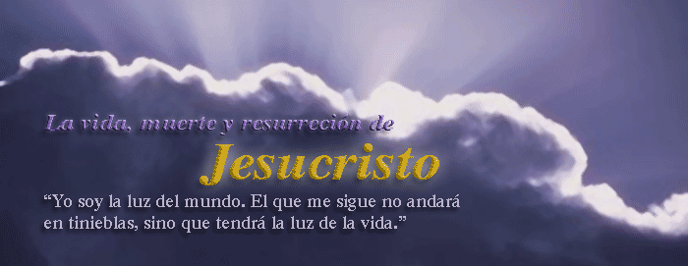

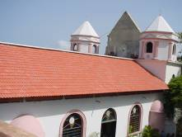
21 sábado de abril
Dios eterno y todopoderoso, que concediste al obispo san Anselmo la gracia de profundizar en tu misterio y de enseñarlo a los hombres, ilumina nuestro entendimiento con la luz de la fe, a fin de que comprendamos y amemos cada día más la verdad que nos has revelado. Por nuestro Señor Jesucristo.
Hechos 6:1-7 Eligieron a siete hombres llenos de espíritu
Salmo 33:1-2, 4-5, 18-19 El señor cuida de aquellos que le temen. Aleluya.
Juan 6,16-21 Vieron a Jesús caminando sobre el lago “Al oscurecer, los discípulos de Jesús bajaron al lago, embarcaron y empezaron a atravesar hacia Cafarnaún. Era ya noche cerrada, y todavía Jesús no los había alcanzado; soplaba un viento fuerte, y el lago se iba encrespando. Habían remado unos cinco o seis kilómetros, cuando vieron a Jesús que se acercaba a la barca, caminando sobre el lago, y se asustaron. Pero él les dijo: Soy yo, no temáis. Querían recogerlo a bordo, pero la barca tocó tierra en seguida, en el sitio a donde iban”
Siempre problemas
- Hay una queja que algunos no eran atendidos
- De aquella comunidad perfecta. Aparece la primera fisura.
- El desprecio por algunos.
Ver a Jesús
- No significa una simple curiosidad intelectual.
- Sino que sea la búsqueda para responder acerca del sentido a la vida.
- Para ello acercarse a Jesús con libertad, sin prejuicios.
- Pues es Jesús que viene en camino: Yo soy, no teman.
- Para ver a Jesús se es necesario dejarse mirar por él.
- El deseo de dejarse mirar por Dios está en el corazón de cada uno.
Tu rostro, Señor, yo busco. No me ocultes tu rostro (Salmo 27)
- Ese rostro de Dios lo ha revelado en Jesucristo.
- Hay que hacer silencio.
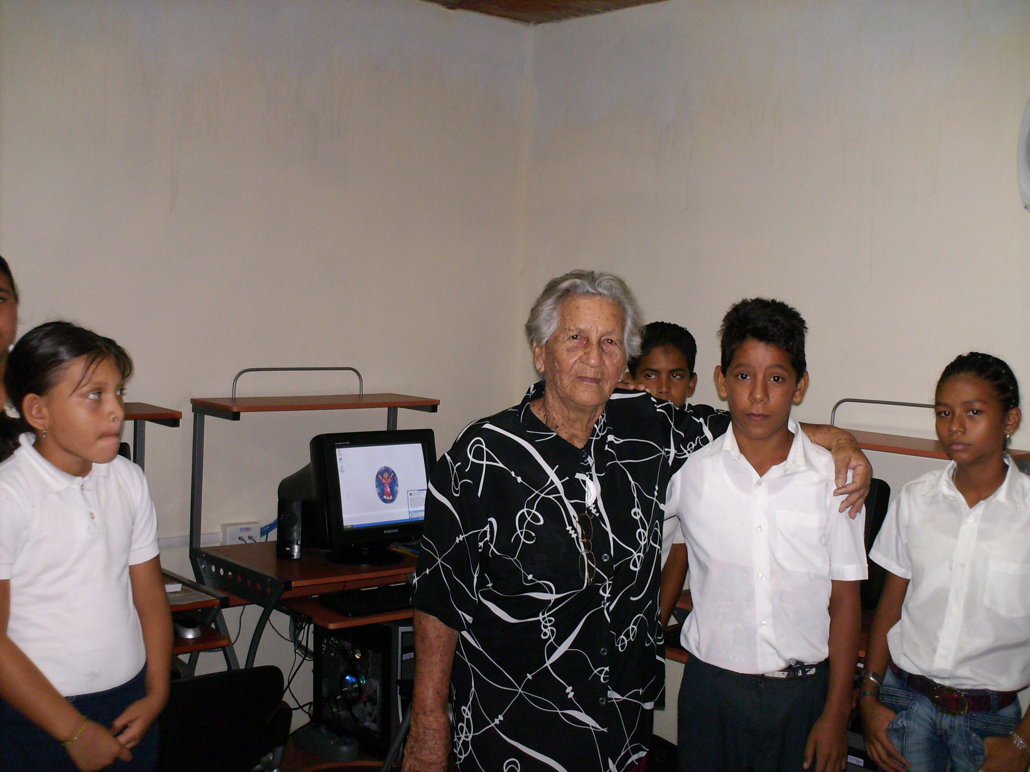
- Dejemos que nazca dentro de nosotros ese deseo de ver a Dios.
- Verlo, de forma muy especial, en la Eucaristía. Lugar del corazón de Dios.
- Y así lo llevarán a todos los hermanos.

Toma, Señor
Toma, Señor y recibe
toda mi libertad,
mi memoria, mi entendimiento
y toda mi voluntad.

Todo mi haber y mi poseer
me lo distes,
a ti Señor lo torno.
Todo es tuyo
dispone a toda su voluntad.
Dame tu amor y gracia
que ésta me basta.
(San Ignacio de Loyola)
LA HISTORIA DEL HOMBRE DE LAS SIETE MÁSCARAS
Érase una vez un hombre que tenía siete máscaras diferentes, una para cada día de la semana. Pero una noche, mientras dormía, un ladrón le robó sus siete máscaras. Al despertar, cuando se dio cuenta del robo comenzó a gritar desesperadamente: “¡Un ladrón, un ladrón!”. Inmediatamente se puso a recorrer todas las calles del pueblo en busca de sus máscaras. Las personas lo veían gesticular, jurar, y amenazar a la tierra entera con las mayores desgracias si no llegaba a recuperar sus máscaras. Desesperado e inconsolable, se derrumbó, llorando como un niño. Todos intentaban reconfortarlo, pero nada lograba consolarlo. Una mujer que pasaba por allí se detuvo y le preguntó: -¿Qué te pasa amigo? ¿Por qué lloras así?... Él levantó la cabeza y respondió con voz ahogada: -Me han robado mis máscaras, y así, con el rostro descubierto, me siento muy débil, muy vulnerable. Consuélate –le dijo ella- mírame a mí, que desde que nací siempre he mostrado mi rostro. Él la miró durante un largo rato y vio que era muy bella… La mujer se inclinó, le sonrió y enjugó sus lágrimas. Por primera vez en su vida, el hombre sintió en su rostro la dulzura de una caricia.
Reflexión…
- El problema más grave que presenta el hombre, está relacionado con su constante necesidad de aparentar lo que no es.
- De esconder lo que verdaderamente siente, y el de no reconocer que necesita la ayuda de los demás.
- Tenemos mucho miedo y nos atemoriza el ser descubierto.
- Pensamos que si esto sucede seremos catalogados como personas débiles o fracasadas.
- Así que nos pasamos la vida entera creando y usando máscaras.

Cristo ha resucitado. Verdaderamente ha resucitado
Será una Pascua alegre, si la alegría viene de Dios.
diosbendice1@cantv.net

